**RESUME JURNAL**

**MOORA & SMART**

**SISTEM PENDUKUNG KEPUTUSAN**



**Disusun Oleh :**

1. **NOVEL RAMADHAN (180441100067)**
2. **MOCH. TIRTA ADJI NUGRAHA (180441100076)**
3. **DIKY JURAIS AKBAR (180441100135)**
4. **FIKKY ALVIAN FIRMANSYAH (180441100074)**

**PRODI SISTEM INFORMASI**

**JURUSAN TEKNIK INFORMATIKA**

**FAKULTAS TEKNIK**

**UNIVERSITAS TRUNOJOYO MADURA**

**2020/2021**

1. **MOORA (Metode Multi-Objective Optimization by Ratio Analysis)**

MOORA adalah metode pengambilan keputusan yang memiliki perhitungan kalkulasi yang minimum dan sederhana. MOORA didefinisikan sebagai suatu proses secara bersamaan guna mengoptimalkan dua atau lebih yang saling bertentangan pada beberapa kendala. MOORA adalah metode yang diperkenalkan oleh Brauers dan Zavadskas (2006). Metode MOORA memiliki tingkat fleksibilitas dan kemudahan untuk dipahami dalam memisahkan bagian subjektif dari suatu proses evaluasi kedalam kriteria bobot keputusan dengan beberapa atribut pengambilan keputusan. Langkah-langkah penyelesaian metode ini, antara lain :

1. **Pembentukkan Matriks**

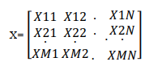

X adalah nilai kriteria masing-masing kriteria yang direpresentasikan sebagai matriks.

1. **Menentukan Matriks Normalisasi**

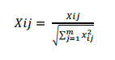

Rasio Xij menunjukan ukuran ke i dari alternatif pada kriteria ke j, m menunjukan banyaknya jumlah alternatif dan n menunjukan jumlah kriteria.

1. **Menentukan Matriks Normalisasi Terbobot**



Untuk menandakan bahwa sebuah kriteria lebih penting, itu bisa dikalikan dengan bobot yang sesuai. Dimana Wj adalah bobot dari kriteria ke – j.

1. **Menentukan Nilai Preferensi**



Dengan demikian, alternatif terbaik memiliki nilai yi tertinggi, sedangkan alternatif terburuk memiliki nilai yj terendah.

Pada permasalahan ini akan dibahas pemilihan supplier bahan bangunan dengan menggunakan metode MOORA, adapun langkah pertama yang akan dilakukan dalam melakukan perhitungan maka harus menentukan kriteria-kriteria penilaian yang sudah ditentukan. Kriteria-kriteria yang dipakai dapat dilihat pada tabel berikut :

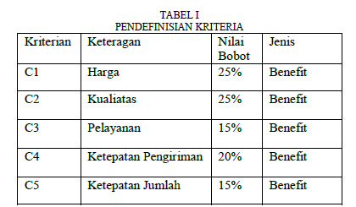

Kriteria yang memakai penilaian bukan nilai angka akan disesuaikan dengan skala penilaian seperti di bawah ini :

1. Sangat Baik = 5
2. Baik = 4
3. Cukup = 3
4. Kurang = 2

Adapun keterangan untuk kriteria harga sebagai berikut :

1. sesuai dengan kualitas = 5
2. cukup sesuai = 4
3. Kurang sesuai = 3
4. Tidak sesuai = 2

Penilaian pada setiap kriteria tentunya berdasarkan kepuasan daripada toko Megah Gracindo Jaya.

Data Penilaian Alternatif berdasarkan kriteria di atas dapat dilihat pada tabel berikut :

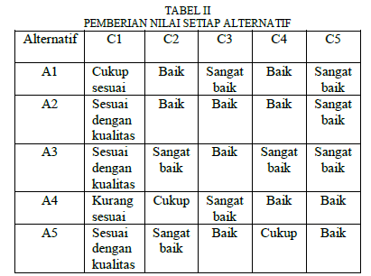

Berdasarkan data di atas dapat diperoleh matriks keputusan dalam tabel berikut :

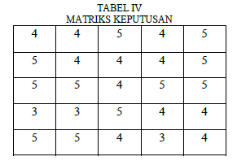

$C2=\sqrt{4^{2}+5^{2}+5^{2}+3^{2}+5^{2}}$ = 10

A11 : 4/10 = 0,4

A21 : 5/10 = 0,5

A31 : 5/10 = 0,5

A41 : 3/10 = 0,3

A51 : 5/10 = 0,5

$C2=\sqrt{4^{2}+4^{2}+5^{2}+3^{2}+5^{2}}$ = 9,5394

A11 : 4/9,5394 = 0,4193

A21 : 4/9,5394 = 0,4193

A31 : 5/9,5394 = 0,5241

A41 : 3/9,5394 = 0,3145

A51 : 5/9,5394 = 0,5241

$C3=\sqrt{5^{2}+4^{2}+4^{2}+5^{2}+4^{2}}$ = 9,8995

A11 : 5/9,8995 = 0,5051

A21 : 4/9,8995 = 0,4041

A31 : 4/9,8995 = 0,4041

A41 : 5/9,8995 = 0,5051

A51 : 4/9,8995 = 0,4041

$C4=\sqrt{4^{2}+4^{2}+5^{2}+4^{2}+3^{2}}$ = 9,0554

A11 : 4/9,0554 = 0,4417

A21 : 4/9,0554 = 0,4417

A31 : 5/9,0554 = 0,5522

A41 : 4/9,0554 = 0,4417

A51 : 3/9,0554 = 0,3313

$C5=\sqrt{5^{2}+5^{2}+5^{2}+4^{2}+4^{2}}$ = 10,344

A11 : 4/10,344 = 0,4417

A21 : 4/10,344 = 0,4417

A31 : 5/10,344 = 0,5522

A41 : 4/10,344 = 0,4417

A51 : 3/10,344 = 0,3313

Maka dapat dilihat matriks ternormalisasi berikut, yaitu :

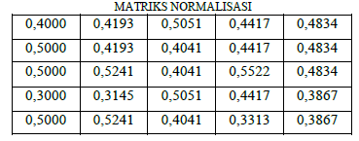

Selanjutnya menghitung matriks ternormalisasi terbobot :

C1 = A11 : 0,25 x 0,4000 = 0,1000

A21 : 0,25 x 0,5000 = 0,1250

A31 : 0,25 x 0,5000 = 0,1250

A41 : 0,25 x 0,3000 = 0,0750

A51 : 0,25 x 0,5000 = 0,1250

C2 = A11 : 0,25 x 0,4193 = 0,1048

A21 : 0,25 x 0,4193 = 0,1048

A31 : 0,25 x 0,5241 = 0,1310

A41 : 0,25 x 0,3145 = 0,0786

A51 : 0,25 x 0,5241 = 0,1310

C3 = A11 : 0,15 x 0,5051 = 0,0758

A21 : 0,15 x 0,4041 = 0,0606

A31 : 0,15 x 0,4041 = 0,0606

A41 : 0,15 x 0,5051 = 0,0758

A51 : 0,15 x 0,4041 = 0,0606

C4 = A11 : 0,20 x 0,4417 = 0,0883

A21 : 0,20 x 0,4417 = 0,0883

A31 : 0,20 x 0,5522 = 0,1104

A41 : 0,20 x 0,4417 = 0,0883

A51 : 0,20 x 0,3313 = 0,0663

C5 = A11 : 0,15 x 0,4834 = 0,0725

A21 : 0,15 x 0,4834 = 0,0725

A31 : 0,15 x 0,4834 = 0,0725

A41 : 0,15 x 0,3867 = 0,0580

A51 : 0,15 x 0,3867 = 0,0580

Maka hasilnya dapat dilihat pada matriks di bawah ini :

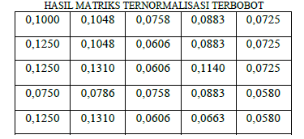

Selanjutnya pencarian nilai Yi seperti berikut :

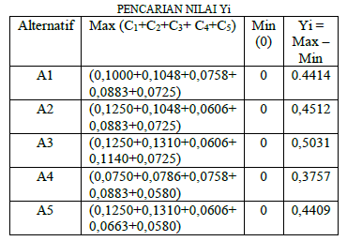

Adapun hasil perangkingan seperti berikut :

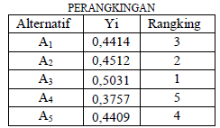

Dari proses tersebut maka dapat dihasilkan bahwa A3 adalah alternatif terbaik.

Kesimpulan yang dapat diambil dari hasil penelitian bahwa kita dapat menggunakan metode Multi-Objective Optimization by Ratio Analysis (MOORA) untuk menentukan nilai bobot

1. **SMART (Simple Multi Attribute Rating Technique)**

Metode SMART merupakan metode pengambilan keputusan multi kriteria yang dikembangkan oleh Edward pada tahun 1977. Metode SMART mampu menyelesaikan masalah pengambilan keputusan multikriteria berdasarkan teori bahwa setiap alternatif terdiri dari sejumlah kriteria yang memiliki nilai-nilai dan setiap kriteria memiliki bobot yang menggambarkan seberapa penting kriteria tersebut dengan kriteria lain.

Pembobotan ini digunakan untuk menilai setiap alternatif agar diperoleh alternatif terbaik. Urutan dalam penggunaan metode SMART menurut Goodwin dan Wright adalah sebagai berikut :

1. Menentukan banyaknya kriteria digunakan.
2. Menentukan bobot kriteria pada masing-masing kriteria dengan menggunakan interval 1-100 untuk masing-masing kriteria dengan prioritas terpenting.
3. Hitung normalisasi dari setiap kriteria dengan membandingkan nilai bobot kriteria dengan jumlah bobot kriteria. Menggunakan rumus : Normalisasi = ..………………….(1)

Dimana  adalah nilai bobot dari suatu kriteria.Sedangkan, adalah total jumlah bobot dari semua kriteria .

1. Memberikan nilai parameter kriteria pada setiap kriteria untuk setiap alternatif
2. Menentukan nilai utility dengan mengkonversikan nilai kriteria pada masing-masing kriteria menjadi nilai kriteria data baku. Nilai utiliti diperoleh dengan menggunakan persamaan :

..............................(2)

Dimana  adalah nilai utiliti kriteria ke-1 untuk kriteria ke – I, adalah nilai kriteria maksimal, adalah nilai kriteria minimal dan  adalah nilai kriteria ke- i.

Maka didapat nilai tersebut adalah :



1. Menentukan nilai akhir dari masing-masing kriteria dengan mengalihkan nilai yang didapat dari normalisasi nilai kriteria data baku dengan nilai normalisasi bobot kriteria. Kemudian jumlahkan nilai dari perkalian tersebut.

........................(3)

Dimana  adalah nilai total alternatif,  adalah hasil dari normalisasi bobot kriteria dan  adalah hasil penentuan nilai utiliti .

Contoh kasus Sistem Pendukung Keputusan menggunakan metode SMART

Data sampel yang digunakan pada penelitian ini adalah data mahasiswa AMIK Tunas Bangsa Pematangsiantar sebanyak 10 orang. Berikut sample data mahasiswa yang digunakan pada penelitian ini, yaitu :

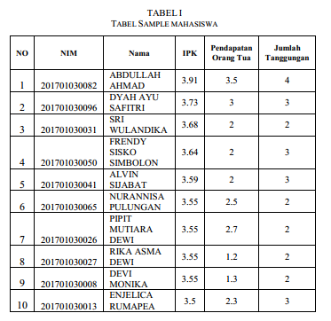

A. Perhitungan Manual

Pada sistem yang sedang berjalan dalam menentukan penerima beasiswa hanya menggunakan satu kriteria, yaitu IPK. Berikut merupakan hasil rekomendasi penerima beasiswa :

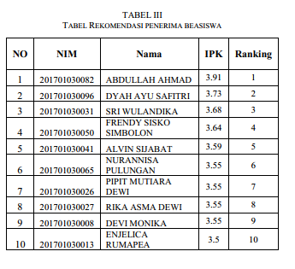

B. Perhitungan dengan Sistem Pendukung Keputusan Metode SMART

1. Menentukan Kriteria :

Pada penelitian ini, penulis menggunakan tiga kriteria, yaitu IPK, Pendapatan Orang Tua dan Jumlah Tanggungan.

a. IPK

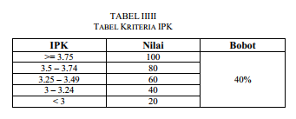

b. Pendapatan Orang Tua

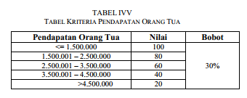

c. Jumlah Tanggungan

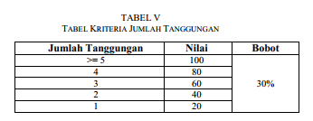

1. Normalisasi :

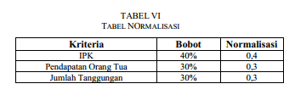

1. Menentukan Nilai Utility :

Rumus : 

Cmax = 5 = 100. (5-1)/(5-1)

Cmin = 1 = 100

1. Menentukan Nilai Akhir :

Rumus : 

Pencarian nilai akhir dari sampel :

1. Abdullah Ahmad :

C1 = 100

C2 = 60

C3 = 80

= (100 * 0,4) + (60*0.3) + (80*0.3)

= 40 + 18 + 24

= 82

2. Dyah Ayu Safitri

C1 = 80

C2 = 40

C3 = 60

= (80 * 0,4) + (40*0.3) + (60*0.3)

= 32 + 12 + 18

= 62

3. Sri Wulandika

C1 = 80

C2 = 80

C3 = 40

= (80 * 0,4) + (80*0.3) + (40*0.3)

= 32 + 24 + 12

= 68

4. Frendy Sisko Simbolon

C1 = 80

C2 = 80

C3 = 60

= (80 * 0,4) + (80*0.3) + (60*0.3)

= 32 + 24 + 18

= 74

5. Alvin Sijabat

C1 = 80

C2 = 80

C3 = 60

= (80 * 0,4) + (80*0.3) + (60*0.3)

= 32 + 24 + 18

= 74

6. Nurannisa Pulungan

C1 = 80

C2 = 80

C3 = 40

= (80 * 0,4) + (80*0.3) + (40*0.3)

= 32 + 24 + 12

= 68

7. Pipit Mutiara Dewi

C1 = 80

C2 = 60

C3 = 40

= (80 * 0,4) + (60*0.3) + (40*0.3)

= 32 + 18 + 12

= 62

8. Rika Asma Dewi

C1 = 80

C2 = 100

C3 = 40

= (80 * 0,4) + (100*0.3) + (40*0.3)

= 32 + 30 + 12

= 74

9. Devi Monika

C1 = 80

C2 = 100

C3 = 40

= (80 * 0,4) + (100*0.3) + (40*0.3)

= 32 + 30 + 12

= 74

10. Enjelica Rumapea

C1 = 80

C2 = 80

C3 = 60

= (80 * 0,4) + (80*0.3) + (60*0.3)

= 32 + 24 + 18

= 74

Berikut ini merupakan hasil dari perhitungan nilai akhir di atas. Sehingga didapat lah ranking tertinggi sampai terendah dari calon penerima beasiswa.

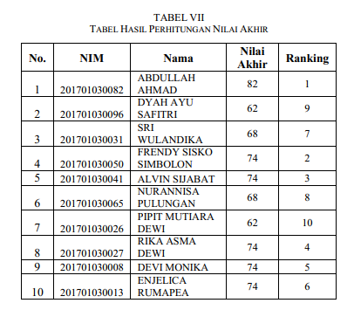

C. Hasil Perbandingan Sistem Manual dengan Sistem

Pendukung Keputusan Metode SMART Hasil yang diperoleh dari perhitungan sistem pendukung keputusan dengan metode SMART lebih akurat daripada perhitungan dengan sistem manual yang saat ini masih diterapkan. Sehingga metode SMART dapat diterapkan pada AMIK Tunas Bangsa dalam menentukan penerima beasiswa yayasan.

**Kesimpulan**

Adapun kesimpulan dari penelitian ini adalah :

1. Hasil dari metode SMART lebih akurat dibandingkan perhitungan manual yang diterapkan pada AMIK Tunas Bangsa.
2. metode SMART dapat melakukan pengambilan keputusan yang multiatribut.
3. Metode pembobotan SMART merupakan metode pendukung keputusan yang paling sederhana.
4. Selain lebih sederhana, pada metode SMART, penambahan dan pengurangan alternatif tidak akan mempengaruhi perhitungan pembobotan, karena setiap penilaian alternatif tidak saling bergantung.

Refrensi

Jurnal, “*Penerapan Metode SMART Dalam Pengambilan Keputusan Penerima Beasiswa Yayasan AMIK Tunas Bangsa*”, Sundari Retno Andani, Manajemen Informatika, AMIK Tunas Bangsa Pematangsiantar Jln. Jend. Sudirman Blok. A No. 1 Pematangsiantar.

Jurnal, “*ANALISIS PERHITUNGAN METODE MOORA DALAM PEMILIHAN SUPPLIER BAHAN BANGUNAN DI TOKO MEGAH GRACINDO JAYA*”, Sri Wardani, Iin Parlina, Ahmad Revi, Mahasiswa Sistem Informasi, STIKOM Tunas Bangsa Pematangsiantar, Dosen AMIK Tunas Bangsa Pematangsiantar.